Proposition de Continuité pédagogique – CP
Jour 1
Afin que vous puissiez accompagner votre enfant du mieux possible durant cette période d’absence de l’enseignant, nous proposons une « feuille de route » recensant les activités que vous pourrez facilement mettre en place sur la journée.
Le but est de lui proposer des activités qu'il a l’habitude de faire en classe, et de maintenir un rythme de travail qui lui permet de consolider ses connaissances.
Autour de l’album « Bon appétit Monsieur lapin » de Claude Boujon
Horaires proposés à titre indicatif | Activités
9h-10h30 | Français :  Travail sur le code alphabétique :  Travail sur le code alphabétique :  • https://lesfondamentaux.reseau-canope.fr/video/francais/lecture/correspondance-son-consonne/decouvrir-le-son-k-et-ses-graphies  • https://lesfondamentaux.reseau-canope.fr/video/francais/lecture/correspondance-son-consonne/utiliser-le-son-k-et-ses-graphies  Exercices en ligne : https://apprendrealire.net/c-k-qu  Les quatre premiers exercices en ligne  Compréhension : « Bon appétit Monsieur Lapin » de Claude Boujon  Visionnage de l’album lu : https://www.youtube.com/watch?v=umNfaQwSygY&t=5s  Répondre aux questions sur la fiche :  https://ecole-henrimatisse-redon.ac-rennes.fr/sites/ecole-henrimatisse-redon.ac-rennes.fr/IMG/pdf/bon_appetit_lecture_niveau_1.pdf  Feuilles 1 et 2 (la 3 sera faite au Jour 2)  Mathématiques :  Révision calcul sur les petits nombres  https://lesfondamentaux.reseau-canope.fr/video/mathematiques/operations/addition-de-deux-nombres-inferieurs-a-100/ajouter-deux-nombres-entiers-inferieurs-a-10  Additions : colorier les clowns  http://www.pepit.be/exercices/primaire1/mathematique/additcolorier/page.html  Additions : Quadricalc et calcul@kart niveau 2  https://calculatice.ac-lille.fr/spip.php?rubrique2
10h30-11h | Jeu libre
11h-11h30 | Questionner le monde  « C’est pas sorcier !» Lait, céréales, œufs, viande... Tous ces produits alimentaires que nous consommons chaque jour viennent de la ferme. Mais qui fabrique quoi ? https://www.youtube.com/watch?v=QdWrfTy0qO0
11h30-13h30 | Pause déjeuner
13h30-14h45 | Arts plastiques  Fabriquer un théâtre d’ombres pour raconter l’histoire de « Bon appétit Monsieur Lapin »  https://www.lumni.fr/video/tuto-fabrication-d-un-theatre-d-ombres-pour-jouer-avec-des-marionnettes  3 étapes :  - Fabriquer les marottes (à scotcher sur des piques à brochettes ou des baguettes chinoises)  - Fabriquer le théâtre en lui-même (attention matériel nécessaire : un carton ; cette étape est donc facultative)  - S’exercer à jouer l’histoire
14h45-15h | Jeu libre
15h-15h30 | Français : Ecriture  Copie promenée : L’adulte recopie le texte suivant sur un papier qu’il accroche sue le frigidaire. L’enfant doit recopier le texte sur une feuille dans sa chambre, il doit donc mémoriser le texte et les mots. Il peut faire autant de voyages qu’il le veut. A la fin, il prend le texte et peut comparer les deux copies pour s’auto-corriger.  Niveau 1 : le lapin – les carottes  Niveau 2 : La lapin a une carotte.  Niveau 3 : Le lapin aime croquer les carottes.
15h30-16h | 30 minutes d’activités physiques par jour  Propositions de différentes activités à réaliser en fonction du matériel et de la place disponible  https://www.ac-paris.fr/portail/upload/docs/application/pdf/2020-03/eps_a_la_maison_-_1_2020-03-24_13-01-31_288.pdf
16h-16h30 | Anglais  Old Mac Donald had a farm :  https://learnenglishkids.britishcouncil.org/fr/songs/old-macdonald-had-farm  Version interactive (sélectionner « with vocals ») pour choisir l’animal  https://www.phonicsbloom.com/uk/game/old-macdonald-had-a-farm?phase=1

Jour 2
Horaires proposés à titre indicatif | Activités
9h-10h30 | Français :  Travail sur le code alphabétique :  Voir les vidéos  - https://lesfondamentaux.reseau-canope.fr/video/francais/lecture/correspondance-son-consonne/decouvrir-le-son-k-et-ses-graphies  - https://lesfondamentaux.reseau-canope.fr/video/francais/lecture/correspondance-son-consonne/utiliser-le-son-k-et-ses-graphies  Exercices à imprimer :  https://apprendrealire.net/c-k-qu/156-exercices-a-imprimer-son-k  Compréhension : « Bon appétit Monsieur Lapin » de Claude Boujon  - Rappel de l’album lu : https://www.youtube.com/watch?v=umNfaQwSygY&t=5s  - Répondre aux questions de la feuille 3  https://ecole-henrimatisse-redon.ac-rennes.fr/sites/ecole-henrimatisse-redon.ac-rennes.fr/IMG/pdf/bon_appetit_lecture_niveau_1.pdf  - S’exercer à répéter l’histoire pour pouvoir la raconter avec les marottes  Mathématiques :  Calculs et résolution de problèmes  https://calculatice.ac-lille.fr/spip.php?rubrique2  - Addiclics, Opérations à trous, l’oiseau niveau 2  - Résoudre des problèmes, la caisse niveau 2  Géométrie  Tracer un carré : http://www.lumni.fr/video/le-jeu-lumni-avec-raphael-et-judicael
10h30-11h | Jeu libre
11h-11h30 | Questionner le monde  Les régimes alimentaires https://maitrelucas.fr/lecons/les-regimes-alimentaires-ce1-ce2-cp/  https://maitrelucas.fr/lecons/la-chaine-alimentaire-cp-ce1  Prolongement : fiche à compléter  https://turbulus.com/images/stories/jeux_7_ans_imprimer/nutrition-animaux.pdf
11h30-13h30 | Pause déjeuner
13h30-14h15 | Musique  La découverte d’un instrument de musique : le violon  https://www.orchestredeparis.com/figuresdenotes/index.php?page=video&instrument=violon&famille=cordes  Trace mémoire : dessiner un violon, dessiner/ écrire ce que l’on ressent en écoutant un violon, écrire un ou deux mots qui nous ont marqués
14h15-14h45 | Lecture plaisir  Lecture libre des livres disponibles à la maison
14h45-15h | Jeu libre
15h-15h30 | Français : Production d’écrit :  Inventer un nouvel épisode  Utiliser le référentiel ci-dessous pour inventer de nouvelles rencontres et les rédiger.  Les connaissances apprises ce matin sur les régimes alimentaires des animaux peuvent être réutilisées.  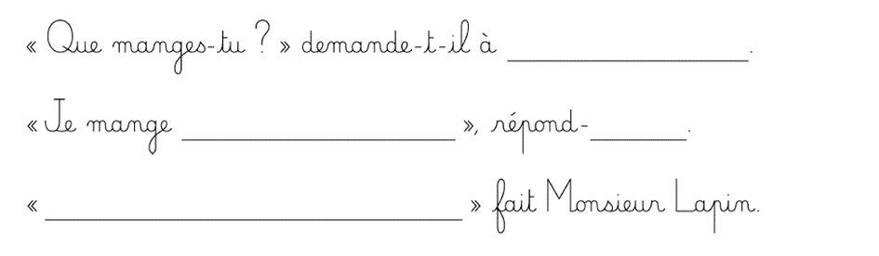
15h30-16h | 30 minutes d’activités physiques par jour  Propositions de différentes activités à réaliser en fonction du matériel et de la place disponible  https://www.ac-paris.fr/portail/upload/docs/application/pdf/2020-03/eps_a_la_maison_-_2_2020-03-24_13-01-45_760.pdf
16h-16h30 | Anglais  Révision de la chanson apprise hier :  Old Mac Donald had a farm :  https://learnenglishkids.britishcouncil.org/fr/songs/old-macdonald-had-farm  Version interactive (sélectionner « with vocals ») pour choisir l’animal  https://www.phonicsbloom.com/uk/game/old-macdonald-had-a-farm?phase=1

